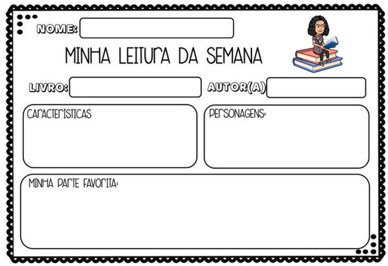
Ler o livro Azuleta e preencher a ficha de leitura acima.

